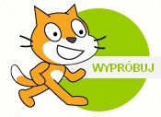Po kliknięciu lub otwiera się strona nowego projektu. W Scratch’u układamy gotowe bloczki z poleceniami. Ułożone i połączone bloczki to skrypt. Bloczki, które można wykorzystać znajdują się w kolorowych zakładkach. Aby ułożyć skrypt należy przeciągnąć z zakładki na pole skryptowe i połączyć wybrane bloczki.
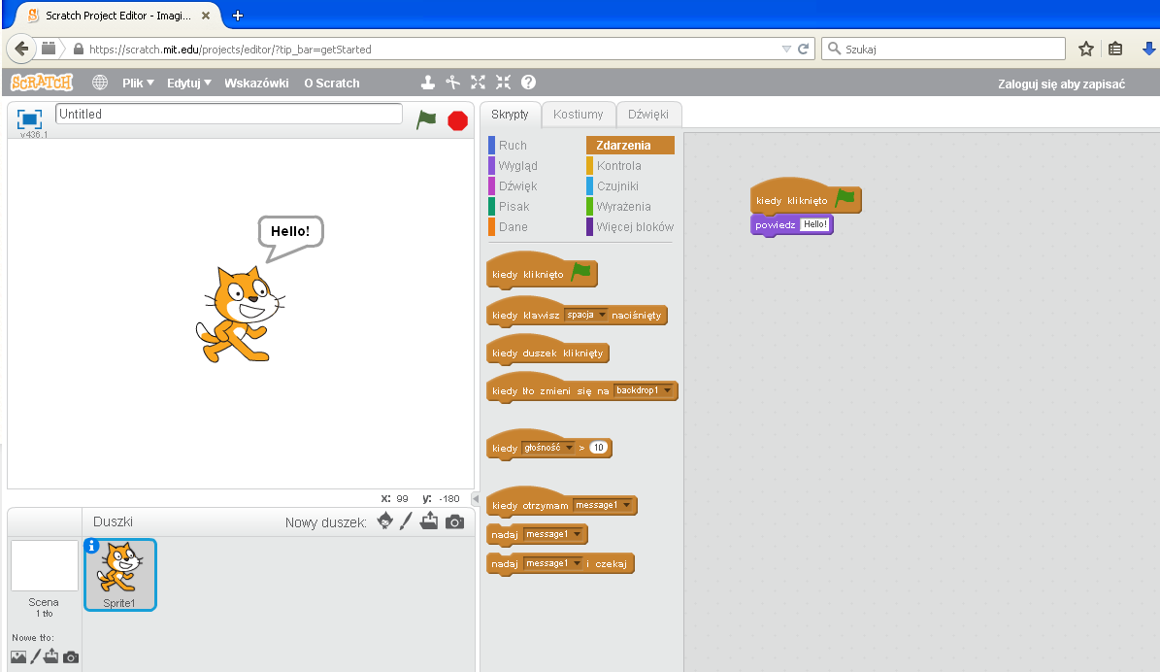
Zakładki z bloczkami
Pole skryptowe
Duszek
Scena
Bloczek
Wybór
sceny
Wybór duszka

Duszka/scenę możemy wybrać gotowego z bibliotek (duszków, teł), narysować w edytorze grafiki, wybrać plik z komputera (np. obrazek) lub skorzystać z kamery komputera i zrobić nowe zdjęcie/film.

Strona | 6
Z kamery
Z biblioteki
Z edytora
Z dysku komputera
Powyższe symbole odnoszą się również do sceny/tła.

Po otworzeniu nowego projektu widzimy duszka kota Scratach’a. Możemy go usunąć klikając w niego prawym przyciskiem myszki i wybrać lub stworzyć nowego duszka.
Pierwszy projekt
- Usuń kota.
- 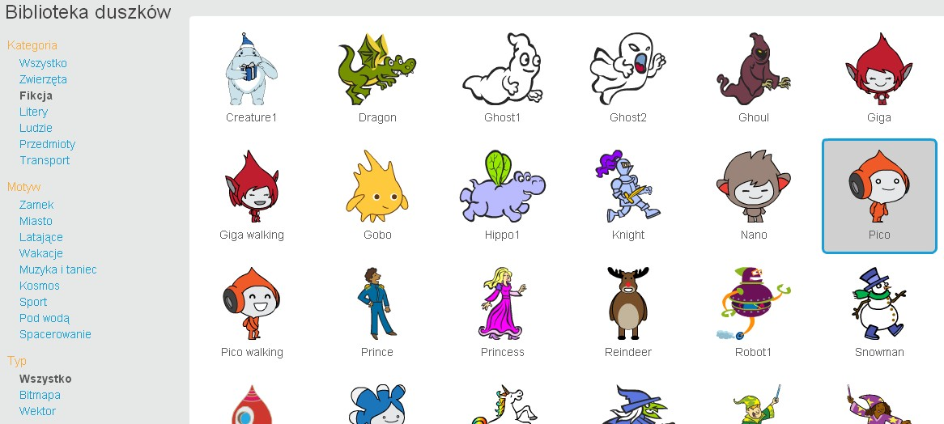Wybierz nowego duszka z biblioteki – Pico (znajdziesz go w kategorii Fikcja).
Motywy
Kategorie

Wybierz drugiego duszka Giga walking – ta sama kategoria.
- Skrypty
-piszemy dla konkretnego obiektu (musi on być podświetlony w niebieskiej ramce!)
  - Giga ma się przejść kilka kroków i zadać pytanie Pico. Pico odpowiada.
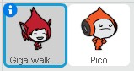
  - 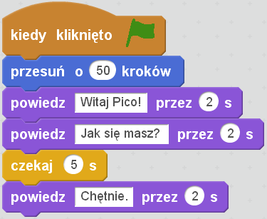bloczków szukamy w zakładkach w odpowiednim kolorze.
Bloczek startowy uruchamia skrypt
Duszek się przemieszcza o zadaną liczb kroków
Wyświetla zadany napis przez
określony czas
W tej chwili odpowiada drugi duszek

Drugi duszek zapytał czy zatańczymy

Strona | 7

Po 10 sekundach skrypt sceny ma włączyć muzykę. Chcemy, by duszki zaczęły tańczyć. Iluzja ruchu powstaje, gdy zmieniają się kostiumy. Kostium to zazwyczaj inna wersja wyglądu duszka, lecz różni się

od niego np. ustawieniem nóg. Szybka zmiana kostiumów powoduje, że ma się wrażenie, że obiekt się rusza. Duszki, które wybraliśmy mają wbudowane kostiumy, ale kostium można tworzyć podobnie jak duszki i scenę w edytorze.
Zakładka z kostiumami znajduje się między skryptami a dźwiękami. Po jej wybraniu po prawej stronie otworzy się edytor graficzny, w którym można edytować obiekt.
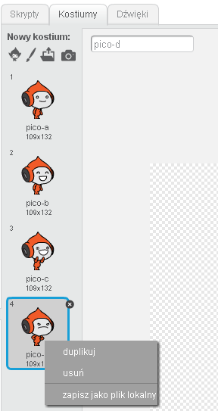
Ostatni kostium Pico usuwamy (prawym przyciskiem myszy), ponieważ nie pasuje nam jego niezadowolona mina ☺
Skrypt odpowiedzialny za ruch po 10 sekundach rozpoczyna zmianę kostiumów. Dołożenie bloczka 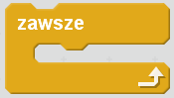powoduje, że kostiumy przeskakują przez cały czas do zakończenia działania wszystkich skryptów. Bez tego bloczka kostium zmieniłby się tylko raz. Bloczek spowalnia przeskakiwanie kostiumów i sprawia, że zmiana jest zauważalna do oka. W tym samym czasie skrypt sceny ma uruchomić muzykę.

Strona | 8

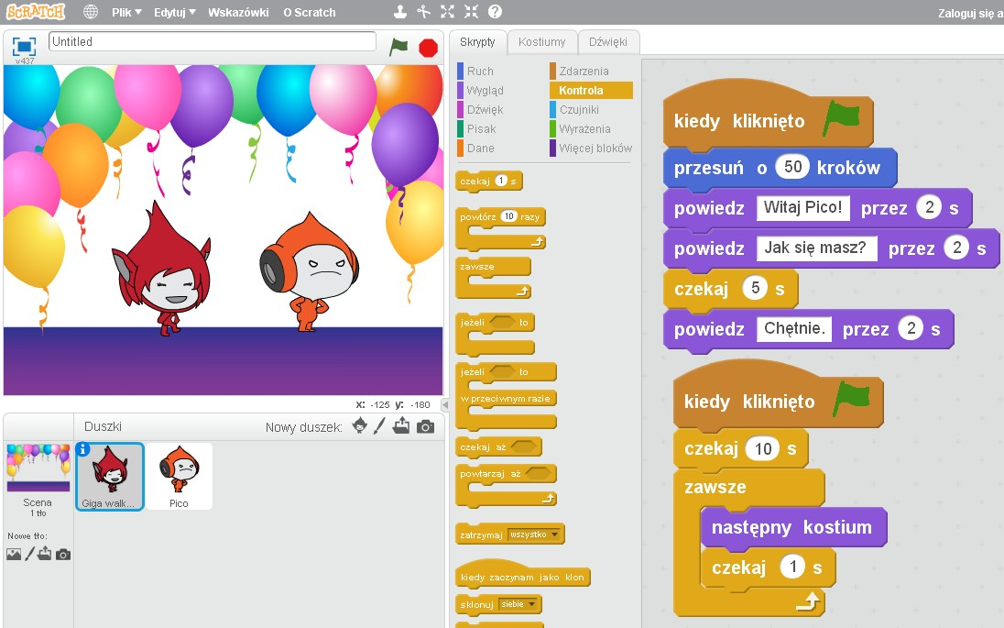
Czeka na pytania drugiego duszka

Skrypt Gigi

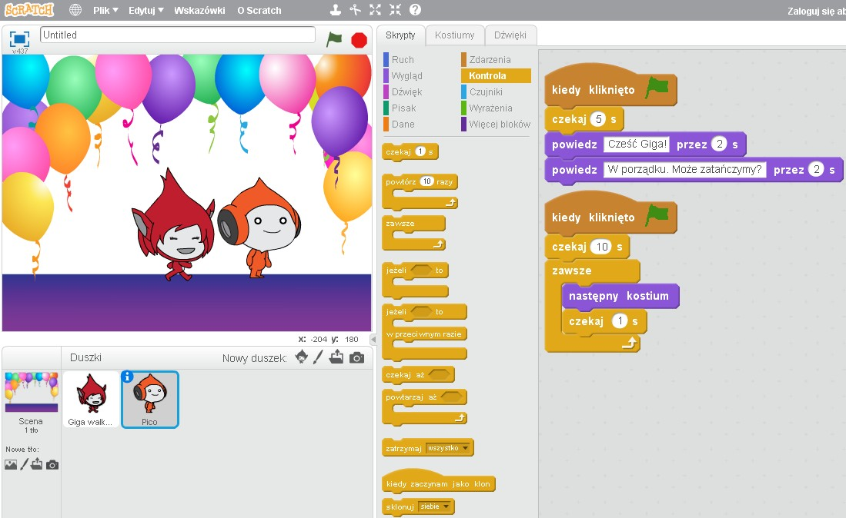
Skrypt Pico

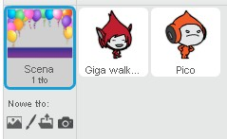
- Wybierz scenę: biblioteka teł, kategoria W pomieszczeniu, scena party.
Piszemy skrypt dla sceny – scena w niebieskiej ramce!

Strona | 9

W polu skryptowym sceny dopisujemy jeszcze jeden skrypt, który zakończy działanie programu.
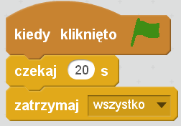

Zatrzymuje wszystkie skrypty użyte w tym programie

Link do gotowego projektu: https://scratch.mit.edu/projects/66490552/

Użyteczne informacje
Strona | 10

Zielona flaga uruchamia program. Czerwona zatrzymuje działanie skryptów.

